Ofício Vereador Nº 880/2022

São Roque, 10 de março de 2022.

Excelentíssimo Senhor Prefeito,

Venho, por meio deste, cordialmente solicitar que sejam oficiados, para que se dê cumprimento à Lei Municipal nº 5.358, de 5 de janeiro de 2022:

- as escolas da educação básica e as de ensino superior públicas e particulares;
- a empresa Jundiá, responsável pelo transporte coletivo;
- os terceirizados de transporte escolar; e
- aos administradores do Terminal Rodoviário da Estância Turística de São Roque.

Pede-se que sejam oficiados os referidos locais URGENTEMENTE para que haja tempo hábil de se cumprir a Lei Municipal, de 05/01/2022, que "Dispõe sobre a afixação de cartazes informativos de combate ao abuso e à exploração sexual de crianças e adolescentes nas escolas públicas e particulares e demais locais públicos de grande circulação, no âmbito da Estância Turística de São Roque e dá outras providências."
Tal pedido se faz necessário pois a lei foi sancionada e publicada em 05/01/2022, possuindo vacatio legis – período entre a publicação e a vigência da lei – de 90 dias e começará a viger na data de 05/04/2022. Peço também que cópia da referida lei seja encaminhada anexa ao ofício.
Na certeza de que dispensará especial atenção a este Ofício, desde já agradeço, renovando meus mais sinceros protestos de elevada estima e de distinta consideração.

Atenciosamente,

Cláudia Rita Duarte Pedroso
(Dra ClÁudia Pedroso)
Vereadora

Ao
Excelentíssimo Senhor
MARCOS AUGUSTO ISSA HENRIQUES DE ARAÚJO
DD. Prefeito da Prefeitura Municipal da Estância Turística de
São Roque – SP

PROTOCOLO Nº CETSR 10/03/2022 - 16:24 3390/2022/AH
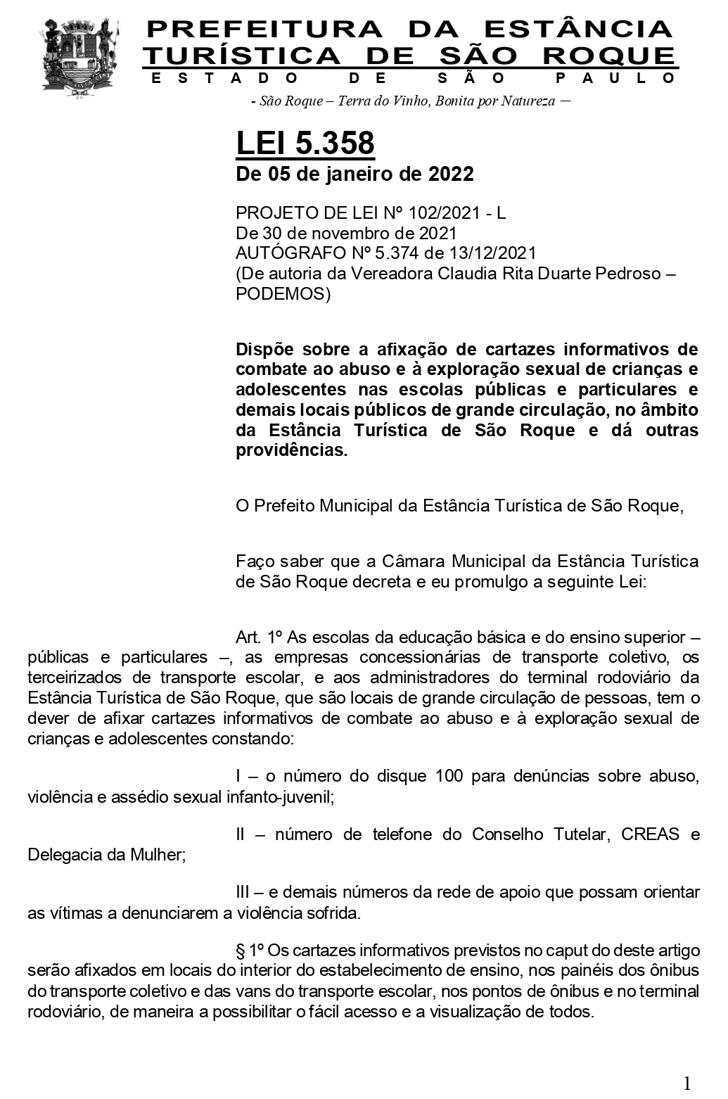
PROTOCOLO Nº CETSR 10/03/2022 - 16:24 3390/2022/AH

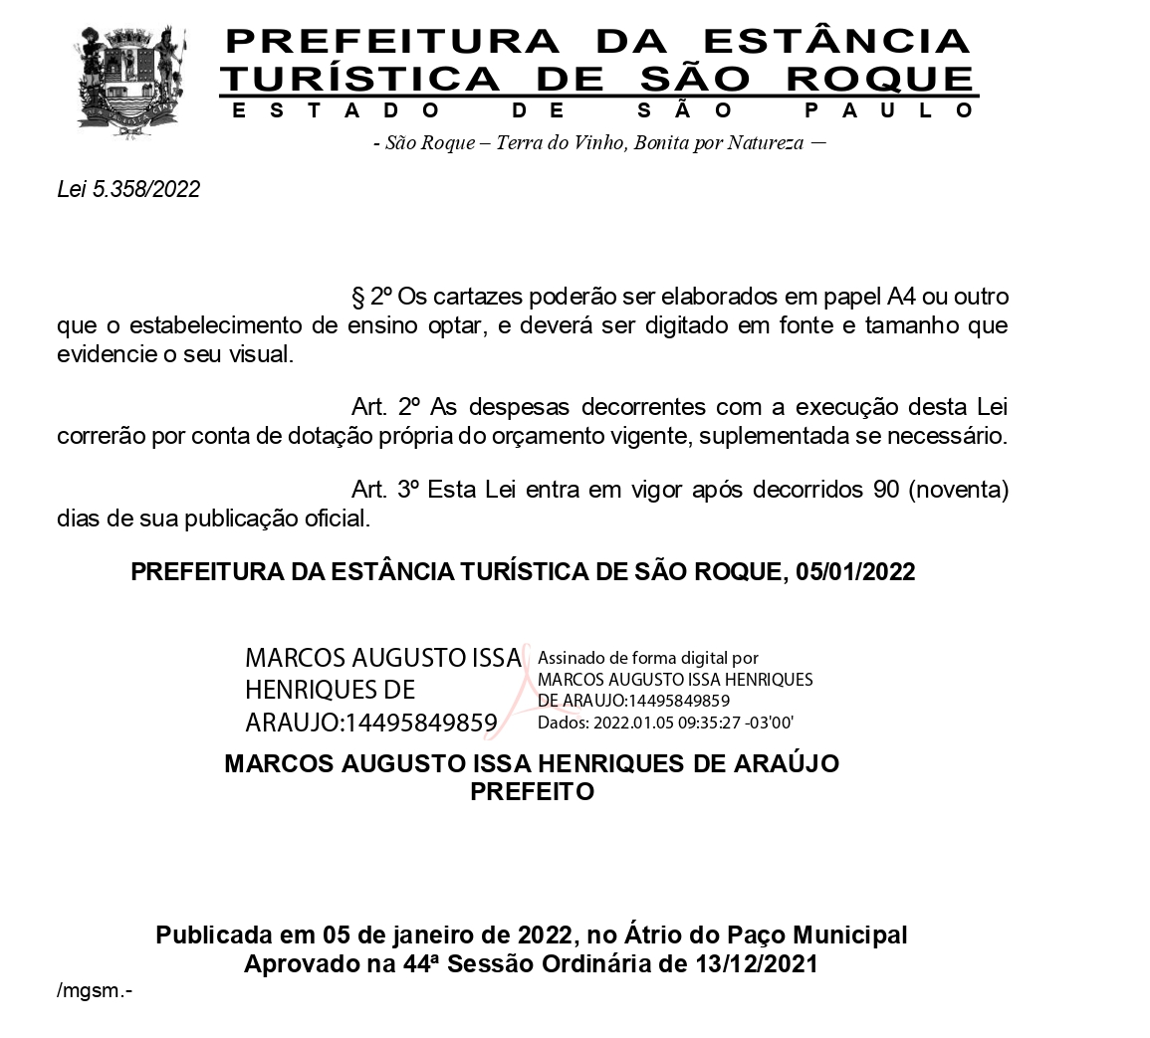
PROTOCOLO Nº CETSR 10/03/2022 - 16:24 3390/2022/AH

